D2C-S300-13-830-015D

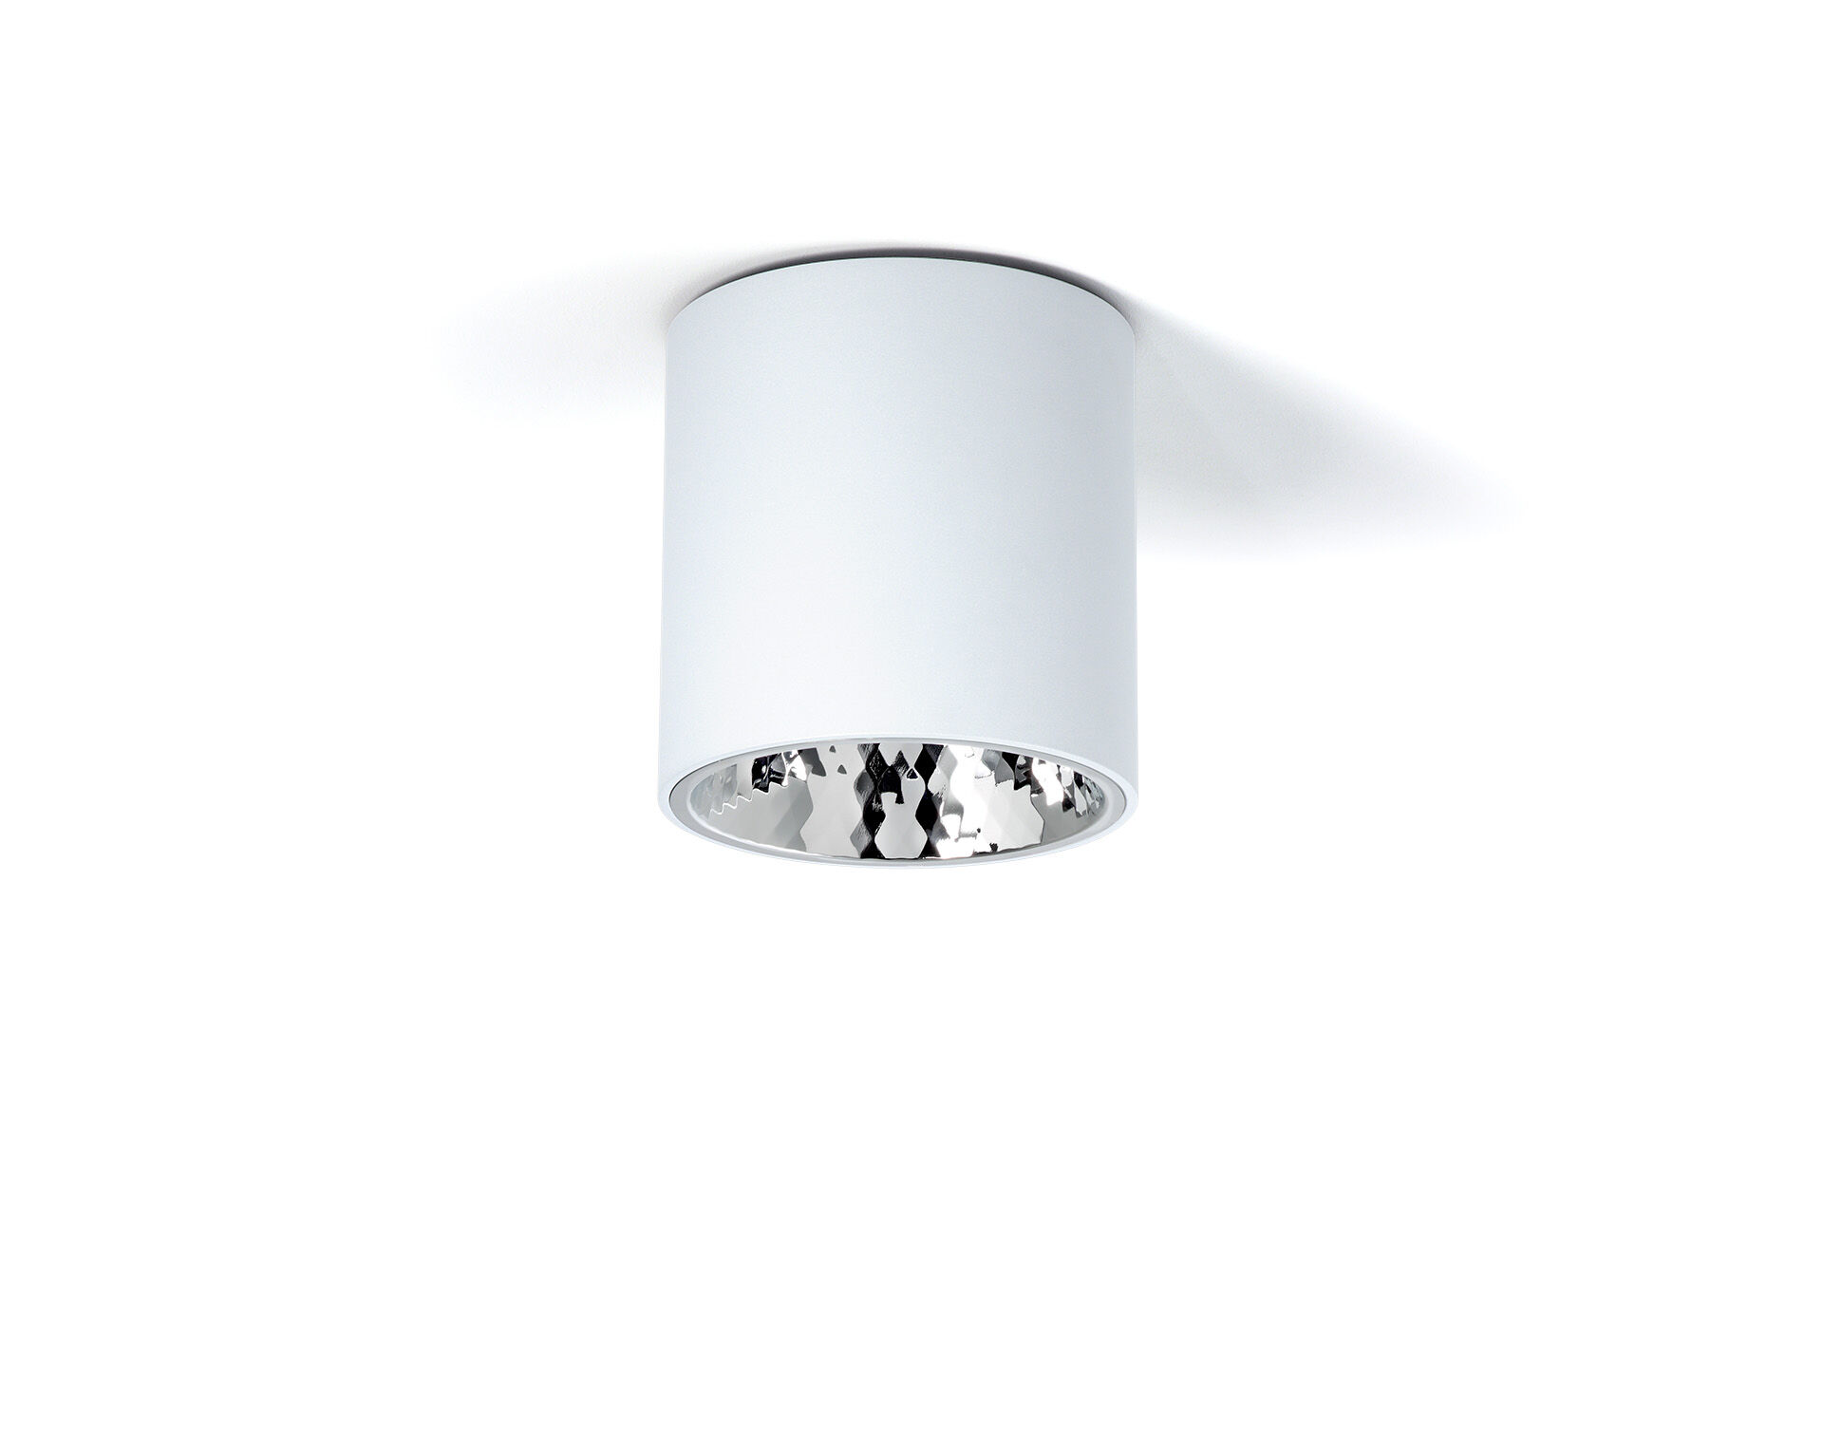
Anbaudownlight mit Aluminiumreflektor. Reflektor Optik, Aluminium, Hochglanz mit rautenförmigen Facetten, mittelbreit strahlend Lichtverteilung. Zylindrisches Aluminiumgehäuse, andere RAL-Farben auf Anfrage möglich. Abmessungen: Ø 200 mm x 212 mm. individuell rund Der Reflektor schirmt die Lichtquelle ab und verhindert so Blendung. Breit-strahlende Lichtverteilung. Lichtstrom: 1450 lm, Spezifischer Lichtstrom: 145 lm/W. Anschlussleistung: 10.0 W, DALI dimmbar. Frequenz: 50/60Hz AC. Spannung: 220-240V. Schutzklasse: Klasse I. LED mit überlegenem Wartungsfaktor; nach 50.000 Brennstunden behält die Leuchte 96% ihres ursprünglichen Lichtstroms. Lichtfarbe: 3000 K, Farbwiedergabe ra: 80. Farborttoleranz (initial MacAdam): ≤ 3 SDCM. Reflektor für eine blendfreie Lichtverteilung mit UGR <= 16 und einer Leuchtdichte @ 65° cd/m² entsprechend der Norm EN 12464-1 für sehr hohe visuelle Anforderungen, z.B. Qualitätskontrollen, Präzisionsaufgaben. Fotobiologische Sicherheit IEC/TR 62778: RG1. Lackiertes aluminium Gehäuse, RAL9003 - weiß. Auswechselbare (nur LED) Lichtquelle durch einen Fachmann. Auswechselbare Vorschaltgeräte durch einen Fachmann. Energieeffizienzklasse der Lichtquelle nach EU-Richtlinie 2019/2015: D. 5 Jahre Garantie auf Leuchte und Treiber. Zertifikate: CE, ENEC. Leuchte mit halogenfreiem Kabel. Die Leuchte wurde nach der Norm EN 60598-1 in einem nach ISO 9001 und ISO 14001 zertifizierten Unternehmen entwickelt und produziert.

